（一）项目简介
本项目针对无人驾驶车辆在智能停车场因频繁移位等因素引发的成本与安全风险问题，设计融合多目标优化算法的高效泊车策略。它以共享停车需求为约束，以最小化总成本和最大化车位利用率为双目标，通过时空精细化分割构建泊车供需匹配优化模型。引入多目标优化算法，利用匹配图的时空结构特征定义邻域空间与优化关键操作，实现模型高效求解。最终形成整合动态路径规划与实时供需匹配的智能泊车策略，降低移位频率，提升资源利用与泊车安全，适应多样化停车场景，为智能停车场高效运营提供关键技术支撑。

（二）项目论证

1.本项目国内外研究现状述评及研究意义

1.1国内外研究现状述评
目前国内围绕“最小化移位成本、最大化车位利用率”的目标，形成了多类算法并行发展的研究格局，具体研究现状如下：

1.1.1粒子群优化（PSO）
在《基于搜索与优化算法的自主代客泊车路径规划研究》（2025）中，尹禹兮在自主代客泊车路径规划中，将“车辆-车位”匹配方案与路径参数编码为粒子，通过粒子的速度 - 位置更新规则搜索最优解。具体规则如下
$${\text{v}}_{\text{i}}^{\text{k+1}}\text{=w}\text{⋅}{\text{v}}_{\text{i}}^{\text{k}}\text{+}{\text{c}}_{\text{1}}\text{⋅}{\text{r}}_{\text{1}}\text{⋅}\text{(pbes}{\text{t}}_{\text{i}}\text{-}{\text{x}}_{\text{i}}^{\text{k}}\text{)+}{\text{c}}_{\text{2}}\text{⋅}{\text{r}}_{\text{2}}\text{⋅}\text{(gbest-}{\text{x}}_{\text{i}}^{\text{k}}\text{)}$$
$${\text{x}}_{\text{i}}^{\text{k+1}}\text{=}{\text{x}}_{\text{i}}^{\text{k}}\text{+}{\text{v}}_{\text{i}}^{\text{k+1}}$$
每个粒子位置 $x_{i}^{k}$ 代表一个候选的泊车方案（编码了车位分配与路径参数），粒子速度 $v_{i}^{k}$ 决定该方案的调整方向与幅度。更新过程中，惯性权重 $w$ 控制搜索惯性，两个学习因子 $c_{1},c_{2}$ 分别调节粒子向个体历史最优位置 $pbest_{i}$ 和群体历史最优位置 $gbest$ 学习的强度，而随机数 $r_{1},r_{2}$ 则引入随机扰动以避免早熟收敛。整个迭代过程即引导方案不断向更优解进化。
然后在如下适应度函数中嵌入“移位距离惩罚项”与“车位闲置惩罚项” 使粒子仅向 “无碰撞、低移位” 方向进化。但该研究在车位利用率缺乏量化公式的直接评估，仅通过泊车成功率间接体现。

$$F(x)=\sum_{i=1}^{8}{λ_{i}}P_{i}(x)$$
其中$P_{i}=\frac{1}{1+f_{i}}$，fi为碰撞，转角等约束惩罚项。
1.1.2遗传算法（GA）
宁诗铎在《智能车库中车位分配与 AGV 调度策略研究》（2022）中提出RA/FAN/AAN和整体规划分配停车位算法（APIA）来分配车位，其中APIA算法通过遗传算法全局优化，以“路径干涉概率”
（干涉概率
$$p_{m,n}=\frac{(l_{conflict}^{m,n})^{2}}{l_{total}^{m}⋅l_{total}^{n}}$$
总泊车代价
$$z=\sum_{m∈M}{\sum_{n∈M}{p_{m,n}}}$$
其中，$l_{\text{conflict}}^{m,n}$ 代表车辆 $m$ 与车辆 $n$ 的行驶路径中可能发生冲突（如交汇、共用通道）的公共段长度，而 $l_{\text{total}}^{m}$ 和 $l_{\text{total}}^{n}$ 分别代表两辆车各自从入口到分配车位的完整路径总长度。集合 $M$ 表示所有待分配车位的车辆任务，总泊车代价 $z$ 则通过求和所有车辆对之间的干涉概率来评估整个调度方案的全局冲突水平，并作为遗传算法的优化目标，以寻找使全局干涉最小的车位分配方案。）
或“时间窗干涉总时长”
（总时间窗干涉
$$\sum_{m∈M}{s_{m}}=\sum_{i=2}^{|O|}{(}D_{i}-D_{i-1})$$
其中 $M$ 代表所有调度任务的集合，$s_{m}$ 代表单个任务 $m$ 的时间窗干涉量，$O$ 代表所有任务时间窗端点按时间排序形成的序列，$∣O∣$ 代表该序列中时间端点的总个数，$D_{i}$ 代表序列中第 $i$ 个时间点（时间戳），而 $D_{i}-D_{i-1}$ 则代表排序后相邻两个端点之间的时间间隔长度。）
为适应度函数，针对多agv冲突，其通过精准规划AGV对道路资源的时间占用区间（直行路段$\left[t_{Enter}^{i},t_{Enter}^{i}+\frac{D_{i}}{v_{straight}}\right]$，转弯路口$\left[t_{Enter}^{i},t_{Enter}^{i}+\frac{D_{i}}{v_{straight}}+t_{turn}\right]$），编码生成最优车位分配方案，避免多AGV在同一路段/路口的冲突，从而减少无效移位与等待成本。本研究通过总仿真时长（TPD）、总冲突等待次数（TWT）、总等待时间（TWD） 三个指标间接体现车位周转效率，却无法直接反应车位利用效率。
1.1.3退火算法（SA）
《无人驾驶条件下共享停车匹配模型及算法》（2021）中，何胜学团队在无人驾驶条件下共享停车供需匹配中，将多时段“车辆-车位”时空匹配方案编码为可行解，在目标函数中嵌入“移位距离成本项”与“移位惩罚成本项”（总目标成本公式（最小化移车距离 + 移车惩罚成本）
$$\begin{matrix}\min{Z}\left(x\right)= & \sum_{v∈V}{\sum_{p∈P}{\sum_{q∈P}{\sum_{k=1}^{K-1}{e_{p,q}}}}}x_{v,p}^{\left(k\right)}x_{v,q}^{\left(k+1\right)}+ \\ & \sum_{v∈V}{\sum_{p∈P}{\sum_{q≠p}{\sum_{k=1}^{K-1}{w_{v}}}}}x_{v,p}^{\left(k\right)}x_{v,q}^{\left(k+1\right)}\end{matrix}$$
其中 $v∈V$ 代表待停车辆的编号，$p,q∈P$ 代表停车场内车位的编号，$k$ 代表按时间顺序划分的时段编号，$K$ 代表时段总数。$x_{v,p}^{\left(k\right)}$ 是一个取值为0或1的决策变量，当车辆 $v$ 在时段 $k$ 被分配至车位 $p$ 时其值为1，否则为0。$e_{p,q}$ 代表将车辆从车位 $p$ 移动至车位 $q$ 的固定距离成本（如行驶距离或时间）。$w_{v}$ 代表针对车辆 $v$ 发起一次移位的额外惩罚成本系数，用于量化移位本身带来的不便、能耗或风险。目标函数的第一项计算所有车辆在相邻时段因车位变更而产生的总移位距离成本；第二项则计算所有车辆因移位行为而产生的总惩罚成本。
依托模拟退火算法的概率接受劣解机制跳出局部最优，通过温度迭代降温与邻域搜索优化匹配方案，最终使车辆移位次数下降。
1.1.4自适应演化算法
《AVP 条件下的共享停车供需匹配模型及自适应演化算法》（2022）中，何胜学将全时段“车辆-车位”匹配图编码为核心优化对象，在目标函数中保留“移位距离+移位惩罚”双成本项，最终得出了总目标成本公式（最小化移车距离 + 移车惩罚成本）
相邻时段匹配成本公式（两时段间移车成本）
$$\begin{matrix}c\left(S_{k},S_{k+1}\right)=\sum_{v∈V}{\sum_{p∈P}{\sum_{q∈P}{l_{p,q}}}}x_{v,p}^{k}x_{v,q}^{k+1}+ \\ \sum_{v∈V}{\sum_{p∈P}{\sum_{q∈P∖p}{w_{v}}}}x_{v,p}^{k}x_{v,q}^{k+1}\end{matrix}$$
交换成本变化公式（评估泊位调整的成本影响）
$$Δc\left(E_{k}\right)=c\left(S_{k-1},S_{k}\right)+c\left(S_{k},S_{k+1}\right)-c\left(S_{k-1},{\tilde{S}}_{k}\right)-c\left({\tilde{S}}_{k},S_{k+1}\right)$$
$$φ=\frac{\sum_{k}{\sum_{v}{r_{v}^{k}}}}{\sum_{k}{\sum_{p}{g_{p}^{k}}}}×100\%$$
其中 $k$ 代表按时间顺序划分的时段编号，$v∈V$ 代表待泊车辆的编号，$p∈P$ 代表停车场中车位的编号，$r_{v}^{k}$ 代表一个取值为0或1的决策变量，用于指示车辆 $v$ 在时段 $k$ 的停车需求是否被成功满足（$r_{v}^{k}=1$ 表示匹配到车位，反之则为0），$g_{p}^{k}$ 代表一个取值为0或1的状态变量，用于指示车位 $p$ 在时段 $k$ 是否可供分配。
通过以上公式来衡量车位时空利用效率，依托自适应演化算法的有益交换定向优化机制精准降低移位成本，搭配变异操作避免算法局部收敛，通过内层自适应优化与外层迭代平衡双目标，最终使车辆移位次数大幅减少。
目前对于减少行驶与转向移位的路径规划算法有：
- 改进 Hybrid A * 算法
-尹禹兮（2025）引入 Reeds-Shepp 曲线（允许前进 / 后退）作为末端路径连接方式，结合贝塞尔曲线平滑处理，使路径曲率连续，避免 “折线化” 导致的频繁转向移位。
- 纯跟踪控制算法
-尹禹兮（2025）通过计算车辆当前航向与预瞄点连线的偏差，确定前轮转角，使车辆精准跟踪规划路径，减少因路径偏差导致的二次移位。
- 动态重规划算法（应对环境动态变化（如临时障碍物），快速调整路径以避免无效移位。）
-鲍晓东（2023）融合深度 Q 网络（DQN）的环境交互能力与 PSO 的全局寻优能力，DQN 负责学习动态环境下的移位规避策略，PSO 负责优化泊车路径参数，实现 “动态避障 + 低成本高利用率匹配”。

1.2研究意义
本项目的研究意义在于，通过融合多目标优化算法建模，构建智能停车场的泊车供需匹配优化模型，不仅推动了动态约束下资源调度理论的创新，也为自动驾驶在封闭场景的应用提供了关键算法支撑。其实践价值体现在能显著降低无人驾驶车辆的移位频率与管理成本，提升车位利用率和用户泊车体验，从而助力停车场运营的降本增效与安全管理。同时，研究通过促进停车资源共享与优化车辆路径，有助于减少能源消耗，为智慧城市静态交通治理与低碳发展提供解决方案。

2．本项目研究的主要内容、基本思路、研究方法、重点难点、基本观点和创新之处

2.1项目研究内容
本课题主要的研究方向是设计出一套能让无人驾驶汽车在智能停车场高效泊车的策略，鉴于前人已有部分成果，我们准备从两个方面进行优化：其一是在保证计算准确性的前提下简化现有算法，从而减少计算机的算力成本；其二是利用同类型问题常用但本问题尚未使用过的新模型来尝试解决这一难题，具体的研究内容如图（）所示。
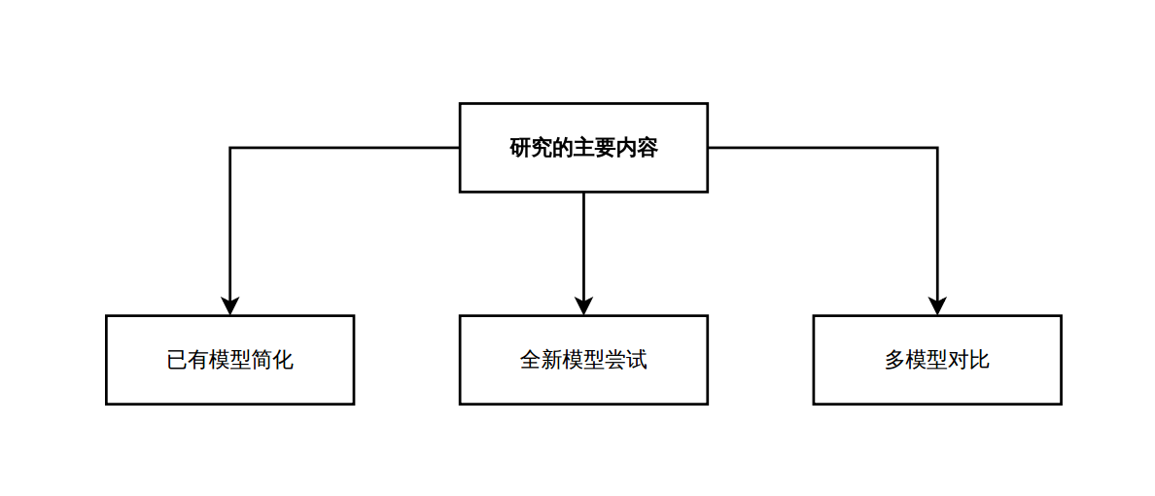
图（）主要研究内容结构图

2.1.1已有模型简化

前人已经使用了不少模型来解决智能泊车问题，并且各有优劣，本研究第一部分的主要方向就是将这些模型的优势结合，得到一个更加全能的泊车策略。为此，我们将ARIMA模型与现有模型结合，得到了下面的优化方案；同时ARIMA与下述两个模型结合后的新模型内容如下图（）（a）（b）（c）（d）所示。

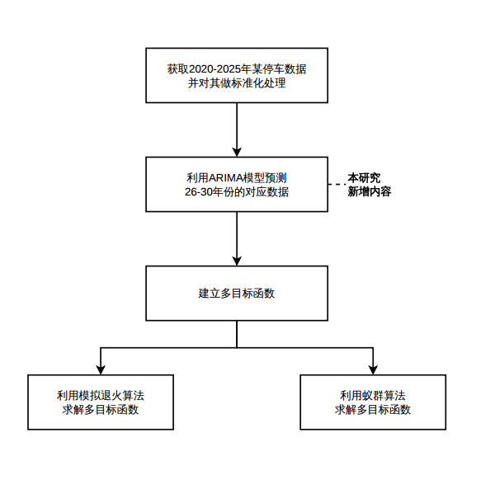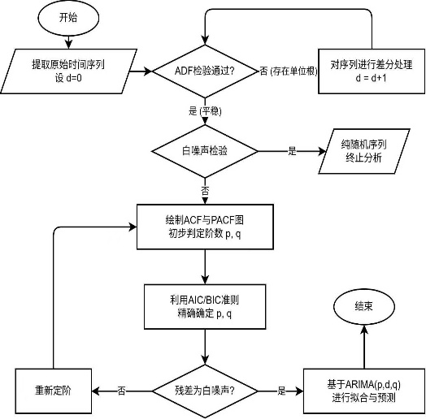

图（）（a）基本流程图 图（）（b）ARIMA算法图

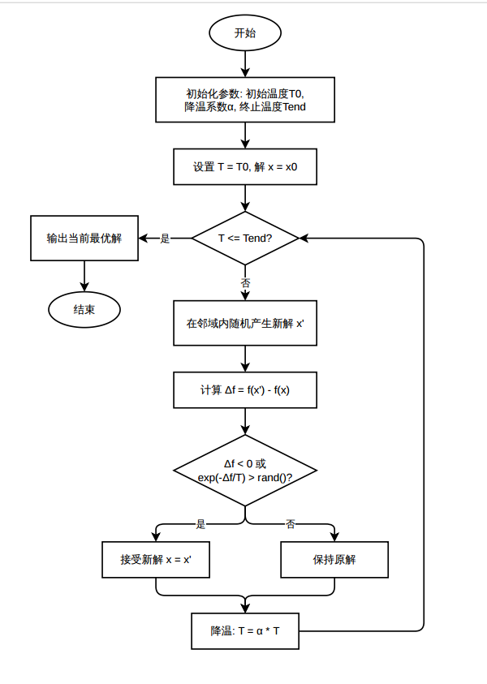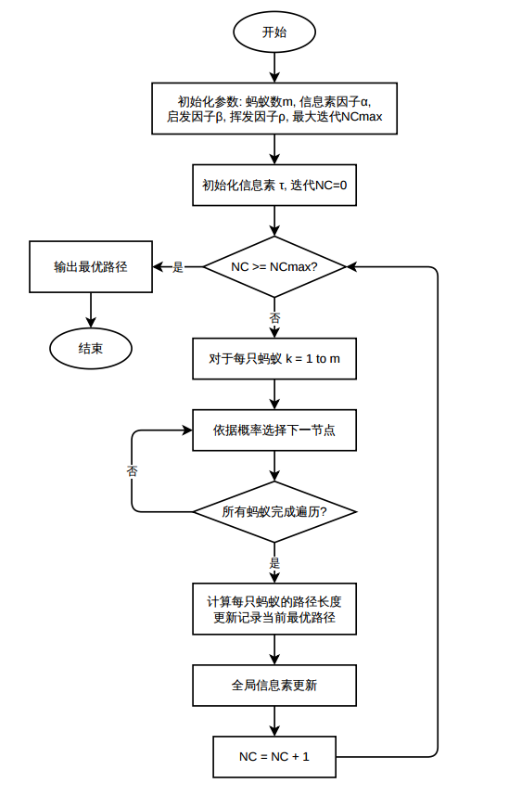

图（）（c）模拟退火流程图 图（）（d）蚁群算法流程图

上图（）（a）中所提及的多目标函数如下所示：

$$\text{Min F(x)=}{\text{C}}_{\text{1}}\text{+}{\text{ C}}_{\text{2}}\text{+ cons}$$

$$\text{Max} \text{G}\text{(}\text{x}\text{)=}\text{IPUR}$$

$$\text{s.t.}\left\{\begin{aligned}IPUR=UT/DT \\ C_{1}=logρ*σ^{2}\left(PUR\right)=c⋅n+p⋅l \\ C_{2}=μ⋅L⋅T \\ PUR=\frac{1}{n}\sum_{i=1}^{n}{IPUR} \\ VSN<WN \\ p>1,σ2,L,T≥0\end{aligned}\right.$$

其中在目标函数中F（x）是成本函数，G（x）是车位利用率函数，C1是维修成本，C2是挪车成本，cons是为固定成本，即与车位使用情况和挪车方案无关的成本，IPUR是PUR的均值。

在约束条件中，UT是单位天数车位被使用的时长，DT是一天的标准时长24h，$logρ$是待定系数，${\text{σ}}^{\text{2}}\left(\text{PUR}\right)$表示PUR也就是车位利用率的方差，c是单个车位的维修单价，n是车位个数，p是维修人员的单次出场费，l是一轮彻底维修用的总批次数，μ是调整系数， L是总挪车距离，T是总挪车时长，VSN是空闲车位数，WN是等待车位数。

为了方便计算，不妨假设泊车和行车的轨迹均为直线或圆弧，便可以使用各分段直线和圆弧的长度的和来计算车的行驶距离L，至于挪车时长T，不妨假设直线运动时汽车先做匀加速运动到某一速度（标准速度v）后再匀速运动而后如果遇到转向情况做匀减速运动，加速时长由初始速度v0和标准速度v确定，减速时长强制要求检测到3米内有障碍物是减速到转弯速度v1，利用物理运动中的匀速和匀加速匀减速模型和行车轨迹便可计算出总挪车时间T。
- 模拟退火算法

何胜学在利用模拟退火算法求解该问题时，引入了时序编码，解决了这一与时间强相关的问题的时间片段量化问题，然而，边预测边迭代求解的方法使得其最终的目标函数过于复杂，这不仅会导致计算成本成倍上升，还会在计算的过程中不断放大误差，精准度或多或少会受到影响。如果引入时间序列预测模型中的ARIMA模型来提前完成各个年份的数据预测，再依次求解各个年份的最优路线规划，最终完成汇总，便可使计算成本会大幅减少，同时由于误差的提前分流与抵消的存在，最终误差的值会比之前小许多。
- 蚁群算法

郭宝青等人使用蚁群算法避免了多个AGV在路口的冲突问题，节约了多个智能体争执而浪费的宝贵时间，但是他并没有考虑到停车是一个与时间强相关的事件，不同时刻下的最优路线是不同的。如果我们引入ARIMA模型将时间因素考虑在内，便可以更精确地得到最优路线。同时，如果利用率ARIMA模型预测，便可提前许多时间得到后续若干分钟的最优路径图，这提供给了停车场中枢足够长的时间来充分规划停车路线，也算在一定程度上保留了避免多车路口冲突问题。

2.1.2全新模型尝试

经过调查，我们发现随机森林模型在求解优化问题的一些方面有出乎意料的好结果，同时我们也发现至今为止并没有前人尝试过使用这一模型求解过有关智能停车的问题，于是，抱着试一试的想法，我们决定尝试利用随机森林多个决策树分析的客观性和准确性优势来尝试求解一下智能泊车问题的最优解。

如果随机森林模型在求解后的稳定性和误差远小于旧模型，我们便会在此基础模型上再做适当改进继续研究。随机森林模型的基本步骤图如下图（）所示：

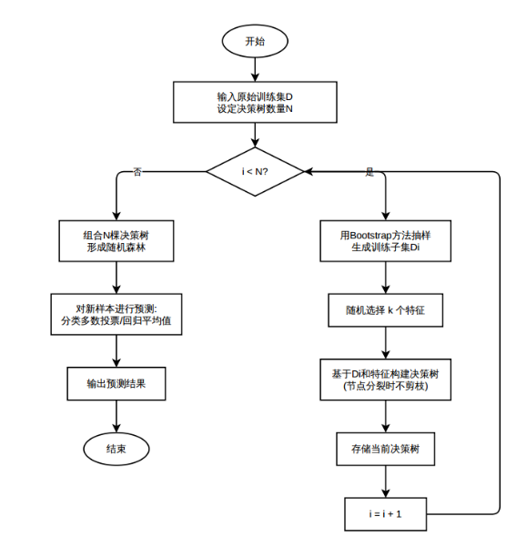

图（）随机森林基本步骤图

2.1.3多模型对比

在我们采用了ARIMA-SA和ARIMA-ACO这两个优化后的旧模型和ARIMA-RF这个新模型滞后，我们便要对这三个模型进行比较，具体的比较指标如下表（）所示：
模型 | ARIMA-SA | ARIMA-ACO | ARIMA-RF
G(x)-F(x) | xxxxxx | xxxxxx | xxxxxx
误差限 | xxxxxx | xxxxxx | xxxxxx
灵敏度 | xxxxxx | xxxxxx | xxxxxx
稳健度 | xxxxxx | xxxxxx | xxxxxx

表（）模型指标比较表

有了上面的表格之后，我们会首先筛选出G(X)-F(X)较小的两个来比较后面三个指标，优先考虑误差限的大小选出误差限小的数据，如果两者相差不大再考虑灵敏度的大小，最后考虑稳健度水平。有了如上标准，我们便可以得到一个成本较低且车位利用率较高的智能泊车方案，在结果误差也比较小的同时也能有一定的稳定性和适用性。

2.2项目实用性验证

2.2.1停车场布局模拟

为了验证算法的准确性和实用性，我们首先需要将复杂的停车场简化成对应的模型。首先，我们假设停车场分为两个区域，中间有一条行车道；其次假设所有车位都紧密排列，整体成矩形结构；完成这些后，我们用0-1编码填充每个车位，其中，0代表空闲，1代表使用中，填充后的图示如下所示：

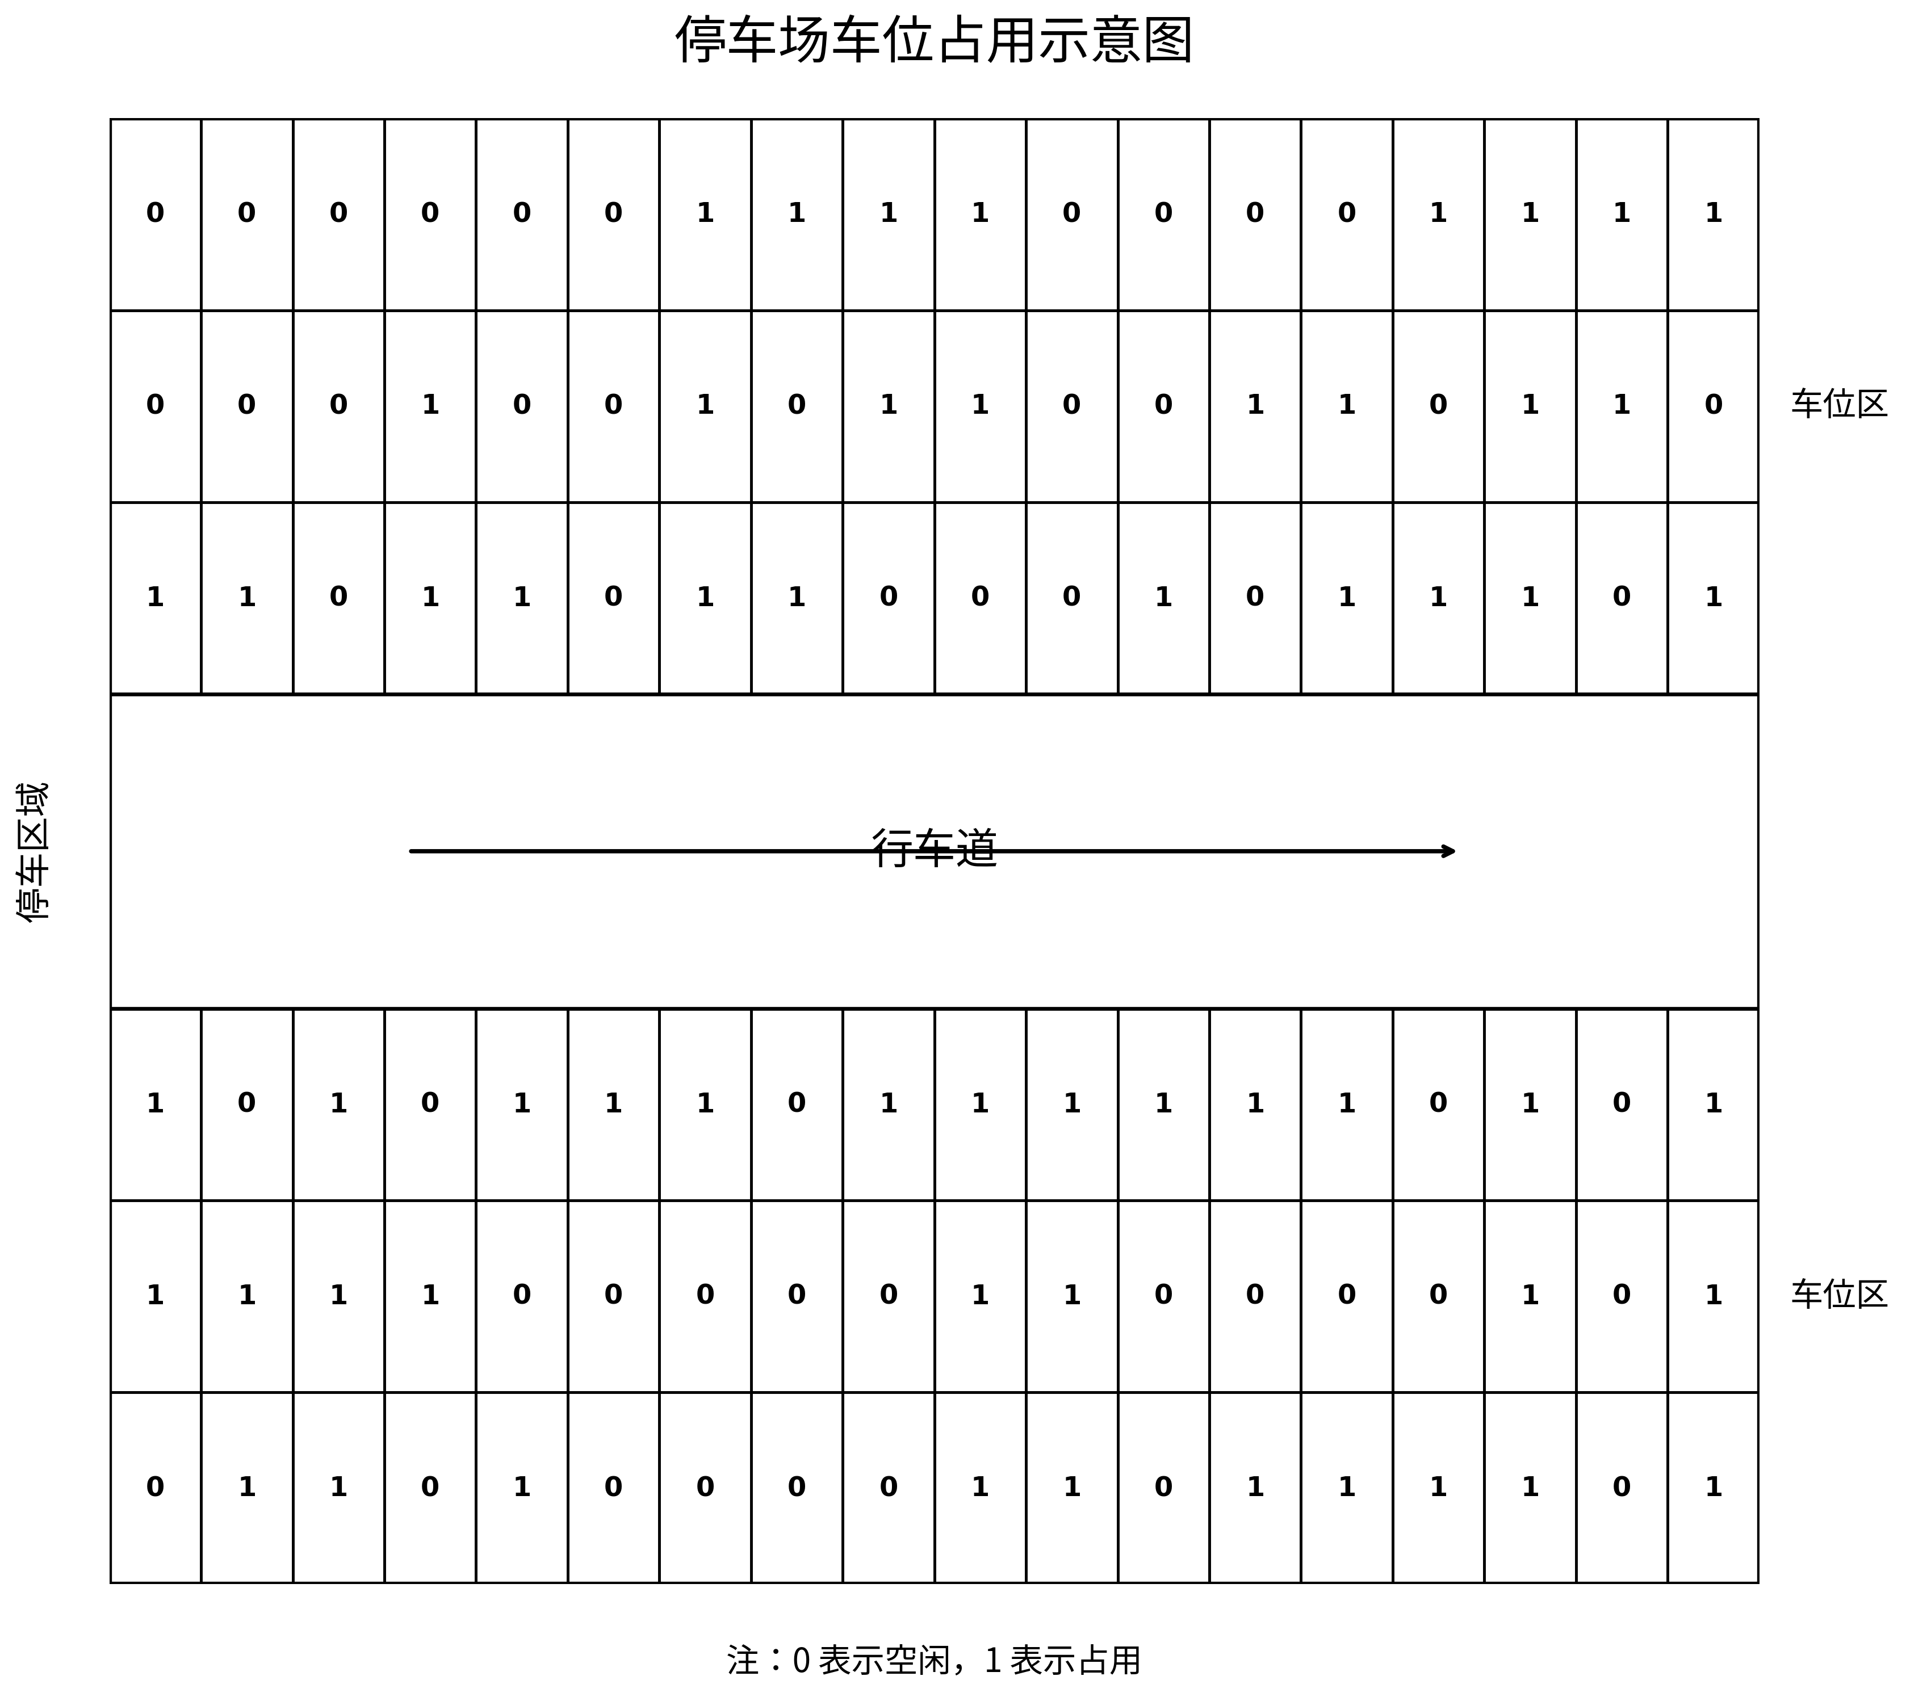

然后，为了简化停车路线，我们再做出如下假设，如图所示，停车场两侧都有三排车位，这三排车位的停放顺序必须是由内至外停放，即第一辆选择某一侧某一列的车位的汽车必须先停放在最里面的车位中，如果最内侧已经被使用，再选择停在中间的车位中，最后是最外侧靠近行车道的车位。

2.2.2验证方案
由于在ARIMA预测时，为了能够有效使用ADF检验，我们会收集近25年（2001-2025）的数据，因此，模型的检测就变得相对容易。我们打算利用2023-2025这三年的数据分别利用三大模型进行求解，并将最短泊车时间，平均泊车时间这两个指标与停车场这三年的实际数据进行比较，若这些指标都在可接受范围内（如5%误差），便可以认为我们的模型达到了预期效果。

2.2.3可能的优化方向

经过上述验证后，我们认为有可能会出现预测效果不理想的情况，于是就不同的情况提出了几个后续可能还能优化的方向以供参考。

其一，如果预测时间比现有时间都要慢许多，我们会考虑对模型整体进行修正，观察是否有未被考虑到的变量未纳入模型或是收集到的数据是否准确。

其二，如果预测结果符合预期但误差出现较大的情况，我们会调整数值计算方法，通过避免类似较小数相减或提高计算精度的方法来解决。

其三，如果出现稳定性不足，模型适用性不足的情况，初步拟定的方案是首先明确模型的优势区间，并尝试通过增加变量的方式提高模型在劣势区间的效果，如果无法完成此类工作，就重新设计一个解决该模型劣势区间的新模型以达到互补，如此，便可确保我们设计的模型的适用性。

3．前期相关研究成果和主要参考文献
[1]尹禹兮.基于搜索与优化算法的自主代客泊车路径规划研究[D]，长春工业大学，2025
[2]宁诗铎.智能车库中车位分配与 AGV 调度策略研究[D]，大连交通大学，2022
[3]何胜学，马思涵，程朝中，崔允汀，郁奇凡.无人驾驶条件下共享停车匹配模型及算法[J].交通运输系统工程与信息，2021
[4]何胜学.AVP 条件下的共享停车供需匹配模型及自适应演化算法[J].公路交通科技，2022
[5]郭洪月.某 AGV 自动泊车系统调度策略与路径规划研究[D]，沈阳工业大学，2020
[6]鲍晓东，张仙妮 ，刘国强.无人驾驶汽车自动泊车系统组成与路径规划分析[J].机电开发与创新，2023
[7]赵鹏博.基于自动引导车辆的智能停车场调度问题研究[D]，长安大学，2024
[8]华蕾.基于云-边-端的 L-AVP 系统高效服务与信息安全防护技术研究[D]，江苏大学，2023
[9]谢高生.基于无线技术的智能停车场系统的研究[D]，湘潭大学，2009
[10]原芳.基于停车预约的远程自主代客泊车出行优化[D]，大连理工大学，2021
[11]李磊.智能泊车服务系统的设计与实现[D]，安徽师范大学，2018

（三）项目方案

1.训练目标
本项目的训练目标有以下两点：
（1）解决实际问题。
本研究将在前人的基础上继续优化能让无人驾驶汽车在智能停车场高效泊车的策略，形成整合动态路径规划与实时供需匹配的智能泊车策略，降低移位频率，提升资源利用与泊车安全，适应多样化停车场景，为智能停车场高效运营提供关键技术支撑。
（2）提升个人能力。
本项目通过实践性的的科研训练，使团队成员掌握智能交通系统建模、多目标优化算法设计与仿真评估的核心方法，且培养从复杂现实问题中提炼科学问题、设计技术路线并完成验证的完整研究能力；提升团队协作、项目管理与学术表达能力。

2. 前期准备

在项目实施过程中，首先进行了前期准备。
2.1在理论方面

团队成员阅读了大量相关文献，对无人驾驶车辆相关现状有了相关了解，并积极学习优化算法以及搭建MATLAB编译环境和编写Python爬虫代码相关内容。
2.2在数据准备方面

团队成员通过爬虫以及实地考察收集或生成模拟的停车场布局、车辆到达/离开时序、车位状态等基础数据集。这一步骤是项目成功的关键，因为数据的质量和可用性直接影响到算法的效果和研究的深度。此外，依据已有的论文成果，寻找目标函数，并进行适当的改进，以适应本项目的具体需求。

3. 过程管理
（1）数据收集：收集停车场车位数量、价格等数据。
（2）设计基准模型：建立标准随机泊车模型，作为对比基线。规则为：系统为每辆到达车辆随机分配一个空车位，并计算其产生的成本和车位利用率。
（3）设计核心算法：采用多目标规划方法。由于涉及时间维度，需进行时间切片，并大概率引入时间序列预测方法（ARIMA）。在求解时，计划采用模拟退火、遗传算法等启发式算法进行寻优。
（4）运行算法并计算：使用设计的算法进行泊车模拟，并利用公式计算其总成本和车位利用率。
（5）对比分析：将优化算法模型的结果与标准随机模型的结果进行对比。
（6）模型评估与改进：阐述所设计优化模型的优缺点，并提出未来可进一步改进的方向。
（7）迭代优化：基于上述改进方向继续优化模型，并与前序版本进行对比。
（8）模型验证：选择最优模型，进行敏感性检验，以验证模型在不同条件下的稳定性和泛用性。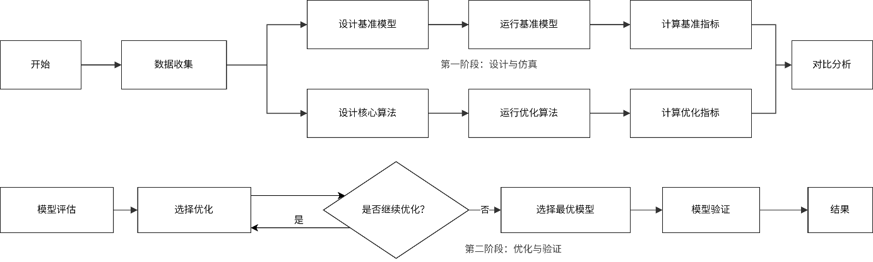
图2.项目流程图

4. 教师指导
姚老师为本项目提供了宝贵的指导。他不仅为项目拟定了初期方向及选题，使项目聚焦于。还在许多本人尚未涉足的领域提供了指导和教学，补足了本人在知识上的短板。同时，姚老师还对算法的选取与实现进行了指导，并定时检查关心项目进度，帮助申请书完成，为项目的顺利完成提供了保障。
5.项目结题
项目预计将在2027年3月份左右基本结束，届时将撰写结题报告，总结项目的成果和经验。我们首要完成比随机分配车位更优的泊车方案，完成如有时间便深入探索优化算法，力求基于前人研究成果作出根本性创新。

（四）完成项目研究的条件和保障

4.1竞赛获奖与实践经验方面：
团队成员具备扎实的数学建模基础与丰富的竞赛实战经验。曾在今年10月份的MathorCup 高校数学建模挑战赛中荣获三等奖，目前正备战 1 月份的美国大学生数学建模竞赛（MCM/ICM）。通过各类数模竞赛的历练，部分成员对基础的优化模型与评价模型十分熟悉，具备将实际问题转化为数学模型并进行求解的能力。

4.2知识储备与编程技能方面：
成员都具备一定的计算机编程基础，熟悉 Matlab 和 Python 语言，能够流畅阅读算法源码并编写基础功能代码，具备对现有算法进行理解、调试与简单修改的能力。同时，团队正深入开展智能算法学习，重点钻研包括但不限于模拟退火算法（Simulated Annealing）等智能优化算法，致力于将其应用于多目标优化问题的求解中。具有多次撰写论文，报告的经验，可独立进行中期报告，结题报告等的撰写工作。

4.3兴趣特长与创新意识方面：
团队成员对无人驾驶技术、智慧交通系统及运筹优化领域抱有浓厚兴趣，热衷于探索前沿科技在实际生活中的应用。成员具备较强的逻辑思维能力和团队协作精神，前期已对智能停车场运营模式及无人车泊车策略进行了充分的文献调研，为项目实施积累了丰富的理论素材。

4.4学校指导老师方面：
指导老师对本项目十分重视，同时老师本身精通函数推导，优化算法相关内容，为本项目的理论基础提供了保障。

（五）预期成果
在本项目中，预期会获得多组停车场运营数据，在模型持续评估与迭代优化的基础上，构建一套性能显著优于随机车位分配策略的智能泊车方案。并在此之上，力求突破现有研究框架，形成具有根本性创新的高效泊车策略，使停车场车位得到更高效的利用，推动智能停车策略的发展，写出一篇学术论文。
同时，使团队成员更熟练掌握数学建模、多目标优化算法设计与仿真评估的核心方法和通过编写Python爬虫代码或实地调研等方式的信息收集能力，为未来的科研生涯提供了有力的支持。

（六）经费预算
近期经费预算：
团队在项目期间将前往各个停车场地进行多次实地调研，预期需交通费200，同时在数据收集方面可能需要借助某些付费软件等工具，可能会产生经费支出，总预算为500。

